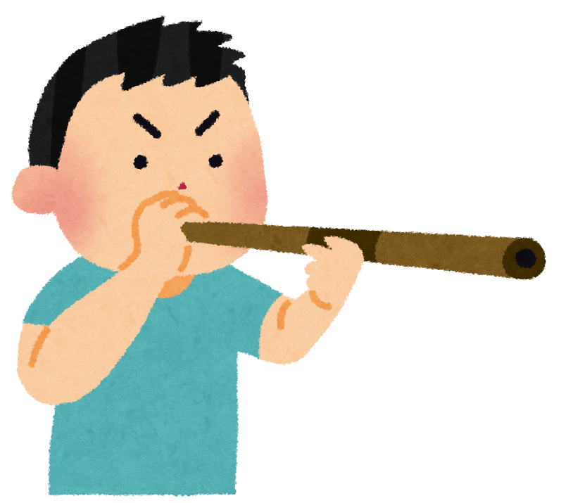

フッ！！

みんなあつまれ～！

はーとぴあ清水開館２０周年イベント

はーとぴあレクリエーション吹き矢

体験会

ところで、レクリエーション吹き矢って･･･

どういうものなの？？



こたえは・・

・「誰でも」性別、年齢問わず楽しめるんだ！

・「いつでも」「どこでも」「手軽に」できちゃう！

・ゲーム感覚で楽しみながらできるよ！

・正しい呼吸法を学べたり、いいこといっぱい！



**かんたん・楽しい・体にいい♪**

日　　時　　８月６日（火）　　１０：００～１２：００

場　　所　　清水社会福祉会館はーとぴあ清水６階多目的ホール

　　　　　　（清水区宮代町１－１）

対象者　　どなたでも　★参加希望の方は、直接会場へお越しください

参加費　　無　料

持ち物　　タオル　水筒（水分補給用）

～その他お問合せは下記へ～

静岡市清水中央老人福祉センター（担当：藤波）

　　静岡市清水区宮代町１－１※はーとぴあ清水２階

　　電話：０５４－３７１－０２９３